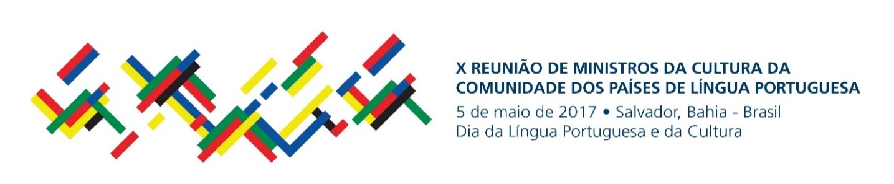
REUNIÃO DE MINISTROS DA CULTURA
DA COMUNIDADE DOS PAÍSES DE LÍNGUA PORTUGUESA

Salvador, 5 de maio de 2017

Declaração sobre Capital da Cultura da CPLP

Os Ministros da Cultura, ou seus Representantes, da República de Angola, da República Federativa do Brasil, da República de Cabo Verde, da República da Guiné-Bissau, da República da Guiné Equatorial, da República de Moçambique, da República Portuguesa, da República Democrática de São Tomé e Príncipe e da República Democrática de Timor-Leste, reunidos na cidade de Salvador, no dia 5 de maio de 2017, durante a sua X Reunião, com o objetivo de discutir o balanço, sustentabilidade e continuidade do Plano Estratégico de Cooperação Cultural Multilateral da CPLP (2014-2020);

Recordando a Declaração Constitutiva da Comunidade dos Países de Língua Portuguesa, de 17 de julho de 1996, na qual os Chefes de Estado e de Governo (...) consideram imperativo: (...) incrementar o intercâmbio cultural e a difusão da criação intelectual e artística no espaço da Língua Portuguesa utilizando todos os meios de comunicação e os mecanismos internacionais de cooperação;

Recordando, igualmente, a Resolução de 20 de julho de 2009, do Conselho de Ministros, que institui o dia 5 de maio como Dia da Língua Portuguesa e da Cultura da CPLP;

Recordando, ainda, que os Ministros da Cultura da CPLP reunidos em sua IX Reunião, em 10 e 11 de abril de 2014, decidiram propor que o Estado Membro que detenha a Presidência Pro Tempore da Comunidade dos Países de Língua Portuguesa acolha a Capital da Cultura;

Considerando a importância de Salvador como primeira capital do Brasil (1549-1763), ponto de confluência de culturas europeias, africanas e ameríndias e centro de difusão da língua portuguesa nas mais diversas manifestações culturais;

Tendo em conta que o conjunto arquitetônico, paisagístico e urbanístico do centro histórico de Salvador foi inscrito como bem cultural na Lista do Patrimônio Mundial da Unesco em 1985;

Congratulando o Ministério da Cultura do Brasil e a Prefeitura de Salvador pela apresentação de uma densa agenda cultural por ocasião desta Reunião Ministerial;

DECLARAM:

- Acolher a cidade de Salvador, capital do estado da Bahia, Brasil, como Capital da Cultura da Comunidade dos Países de Língua Portuguesa até o fim da presidência pro tempore brasileira;
- Recomendar aos Estados Membros e as instituições da CPLP que estimulem o intercâmbio nas mais variadas linguagens artísticas, tendo em vista o reforço dos laços de amizade e de cooperação entre os cidadãos dos países da CPLP por meio da cultura.

Feita em Salvador, em 5 de maio de 2017.

